Rapport de projet — Système de gestion des mises à jour en PowerShell
Module : Sécurité des systèmes d’exploitation — Salim Benayoune
Auteurs (binôme) : Pratheep Parthepan et Antoine Poirier
Dépôt GitHub (privé) : https://github.com/Pratheep927/securite-systeme-d-exploitation
Vidéo de démonstration : https://www.youtube.com/watch?v=ZuLn_roc-14

Sommaire
- Introduction et objectifs
- Architecture de la solution
- Environnement de test
- Fonctionnalités réalisées et réponses aux questions (parties 1 à 7)
- Sécurisation de la solution (partie 8)
- Bonus : remédiation automatique et suivi de la conformité dans le temps
- Choix techniques
- Tests effectués
- Résultats obtenus
- Limites et améliorations possibles
- Conclusion

1. Introduction et objectifs
Un poste Windows auquel il manque un correctif de sécurité constitue un point d’entrée pour un attaquant, puis un point de rebond vers le reste du réseau (WannaCry/EternalBlue a ainsi exploité en 2017 des postes privés du correctif MS17-010 publié deux mois plus tôt). Le Patch Management vise à garantir, de manière vérifiable, que chaque poste du parc dispose des correctifs exigés par la politique de sécurité. Cela correspond directement au principe de veille et maintenance vu en cours : « avoir une procédure de mise à jour de sécurité régulière et réactive ».
L’objectif du projet est une solution centralisée d’audit des correctifs d’un parc Windows, écrite en PowerShell, qui met en œuvre la chaîne :
inventaire des postes → connexion distante (WinRM) → collecte des correctifs → contrôle de conformité → détection des anomalies → rapport et notification.
La solution ne se limite pas à quelques commandes : c’est un module PowerShell structuré, testé automatiquement, configurable, journalisé, et sécurisé selon les principes vus en cours : moindre privilège, minimisation, défense en profondeur, traçabilité.

2. Architecture de la solution

2.1 Vue d’ensemble
┌──────────────────────────────────────────────┐
Administrateur ──────►│ POSTE D'ADMINISTRATION │
│ Invoke-PatchAudit.ps1 │
│ module src\PatchManager │
│ computers.txt required-patches.txt │
│ config\PatchManager.config.psd1 │
│ Output\<date>\ (CSV, HTML, SHA256SUMS) │
│ Logs\PatchManager.log secrets\ (DPAPI) │
└──────────┬───────────────────────────────────┘
│ PowerShell Remoting (WS-Management)
│ TCP 5985 (HTTP chiffré Kerberos/NTLM) ou 5986 (HTTPS)
│ pare-feu : source = poste d'administration uniquement
┌───────────────────────┼───────────────────────┐
▼ ▼ ▼
┌─────────────┐ ┌─────────────┐ ┌─────────────┐
│ PC01 │ │ PC02 │ │ PC03 │
│ WinRM │ │ WinRM │ │ (éteint) │
│ endpoint │ │ endpoint │ │ │
│ JEA │ │ JEA │ │ INACCESSIBLE│
│ PatchAudit │ │ PatchAudit │ └─────────────┘
│ Get-Patch- │ │ Get-Patch- │
│ AuditData │ │ AuditData │
└─────────────┘ └─────────────┘

2.2 Chaîne de traitement
Étape | Fonction | Rôle
1. Inventaire | Read-PMComputerList | Lit et valide computers.txt (format, IP, doublons)
2. Disponibilité | Test-PMComputer | Ping ICMP, test TCP du port WinRM (délai court), Test-WSMan
3. Connexion | Invoke-PMCollection | Une PSSession par poste accessible, erreurs consignées
4. Collecte | Get-PatchAuditData (exécuté sur les postes) | Système, matériel, disque, service wuauserv, Get-HotFix, historique Windows Update, redémarrage en attente
5. Inventaires | ConvertTo-PMInventory, ConvertTo-PMPatchInventory, Get-PMPatchSummary | Objets PowerShell + CSV
6. Conformité | Read-PMRequiredPatch, Test-PMCompliance, Get-PMComplianceRate | CONFORME / NON CONFORME / INACCESSIBLE, taux
7. Rapport | New-PMSecurityReport, Get-PMParcSummary, Get-PMInterventionList, Export-PMHtmlReport | CSV + HTML + synthèse + interventions
8. Notification | Send-PMNotification | Uniquement si anomalie ; SMTP, webhook ou fichier
9. Traçabilité | Write-PMLog, Write-PMIntegrityManifest | Journal horodaté, empreintes SHA-256
10. Bonus — Tendance | Get-PMTrend, Add-PMHistory, ConvertTo-PMTrendSvg | Comparaison avec l’audit précédent, historique, graphique
11. Bonus — Remédiation | Invoke-PMRemediation | Installation des KB manquantes via une tâche SYSTEM temporaire
Invoke-PMAudit enchaîne toutes ces étapes ; Invoke-PatchAudit.ps1 en est le point d’entrée.

2.3 Organisation du code
Élément | Contenu
src/PatchManager/Shared/Get-PatchAuditData.ps1 | Collecteur : seule partie exécutée sur les postes ; lecture seule ; compatible PowerShell 5.1 ; source unique partagée avec le point de terminaison JEA
src/PatchManager/Public/*.ps1 | Fonctions par domaine : configuration et journal, inventaire, conformité, rapport, notification, orchestration
src/PatchManager/Private/Helpers.ps1 | Tests réseau, export CSV sécurisé, encodage HTML
scripts/ | Un script de démonstration par partie de l’énoncé
setup/ | Préparation des postes et durcissement
jea/ | Module, rôle et installation du point de terminaison JEA
tests/ | 50 tests Pester
.github/workflows/ci.yml | Intégration continue sous Windows

3. Environnement de test
Machine | Rôle | Système | Adresse IP
Hôte (ANTOINE) | Poste d’administration | Windows 11 | 192.168.56.1
PC01 (VM VirtualBox) | Poste supervisé, à jour | Windows 11 Entreprise (évaluation) 26H2, build 26300.9711 | 192.168.56.11
PC02 (VM VirtualBox) | Poste supervisé, non à jour (mises à jour suspendues) | Windows 11 Entreprise (évaluation) 26H2 | 192.168.56.12
PC03 | Poste fictif (éteint) | — | 192.168.56.13
Réseau : chaque VM dispose d’une carte NAT (Internet, Windows Update) et d’une carte « réseau privé hôte » (192.168.56.0/24) pour l’administration. Groupe de travail (pas de domaine), compte administrateur local commun aux VM, puis compte d’audit non administrateur svc-patchaudit (JEA).
La procédure complète est décrite dans GUIDE-INSTALLATION.md.
En complément, l’intégration continue GitHub Actions exécute à chaque commit un audit réel sur une machine Windows Server (connexion WinRM vers 127.0.0.1 et vers un poste inexistant, puis audit via le point de terminaison JEA avec un compte non administrateur).

4. Fonctionnalités réalisées et réponses aux questions

Partie 1 — Préparation de l’environnement
Réalisation - setup/Initialize-ManagedNode.ps1 (sur chaque poste supervisé) : profil réseau Privé, Enable-PSRemoting, service WinRM en démarrage automatique, règles de pare-feu WinRM limitées au poste d’administration, ping autorisé depuis ce seul poste, durcissement (Basic, CredSSP et trafic non chiffré désactivés), écouteur HTTPS en option, vérifications finales (Test-WSMan, écouteurs, règles). - setup/Initialize-AdminStation.ps1 (poste d’administration) : TrustedHosts limité aux postes de computers.txt, durcissement du client WinRM, protection des dossiers de travail. - scripts/Partie1-TestParc.ps1 : lit computers.txt et affiche nom, IP, ping, WinRM, état. - scripts/Partie1-CommandeDistante.ps1 : exécution non interactive Invoke-Command sur le parc. - Enter-PSSession est démontré manuellement (guide, §4.3).
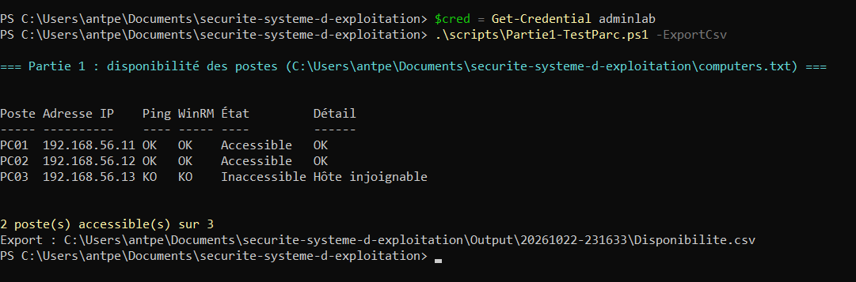
Capture 1 — Partie1-TestParc.ps1 : PC01 et PC02 accessibles, PC03 inaccessible
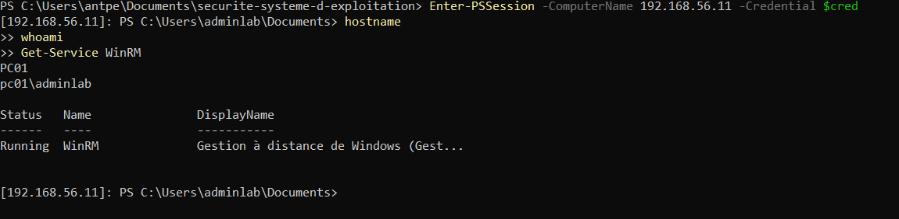
Capture 2 — Enter-PSSession sur PC01 : hostname, whoami, service WinRM
Quel est le rôle de WinRM dans PowerShell Remoting ? WinRM (Windows Remote Management) est l’implémentation par Microsoft du protocole standard WS-Management (DMTF), un protocole SOAP transporté par HTTP ou HTTPS. Il sert de couche de transport à PowerShell Remoting : le service WinRM écoute sur le poste distant, reçoit les requêtes, authentifie l’appelant (Kerberos, NTLM/Negotiate, certificat…), vérifie qu’il a le droit d’utiliser le point de terminaison demandé (session configuration), puis démarre un processus hôte (wsmprovhost.exe) qui exécute les commandes PowerShell sous l’identité de l’utilisateur. Les résultats sont sérialisés (CLIXML) et renvoyés au client, qui les reconstruit en objets « désérialisés ». Sans WinRM (ou SSH, depuis PowerShell 7), pas de PowerShell Remoting.
Quelle commande permet d’activer PowerShell Remoting ? Enable-PSRemoting -Force (en administrateur). Elle démarre le service WinRM et le passe en démarrage automatique, crée un écouteur HTTP sur le port 5985, crée les règles de pare-feu entrantes, enregistre les points de terminaison PowerShell et, en groupe de travail, positionne LocalAccountTokenFilterPolicy. Elle échoue si une carte réseau est en profil Public (sauf -SkipNetworkProfileCheck). winrm quickconfig configure uniquement la couche WinRM. Sur Windows Server, le remoting est activé par défaut.
Quels ports réseau sont utilisés par WinRM ? TCP 5985 pour HTTP et TCP 5986 pour HTTPS (WinRM 2.0 et ultérieurs ; les anciennes versions utilisaient 80 et 443). En HTTP, le contenu est tout de même chiffré par la couche d’authentification (Kerberos ou NTLM), mais le serveur n’est pas authentifié par certificat ; HTTPS ajoute TLS et l’authentification du serveur.
Pourquoi le pare-feu Windows peut-il empêcher une connexion PowerShell distante ? Le pare-feu Windows Defender bloque par défaut tout trafic entrant non explicitement autorisé. Si WinRM n’a pas été activé, aucune règle n’ouvre le port 5985. Même activé, la règle « Gestion à distance de Windows (HTTP-In) » dépend du profil réseau : sur le profil Public, elle est limitée au sous-réseau local ou désactivée. Une règle restreinte à certaines adresses sources (ce que nous configurons volontairement) rejette tout autre client. Enfin, un pare-feu réseau intermédiaire peut filtrer le port. Côté client, l’erreur est alors un délai d’attente : « WinRM cannot complete the operation ».
Quelle différence entre Test-Connection et Test-WSMan ? Test-Connection envoie des requêtes ICMP Echo (ping, couche 3) : il indique seulement que l’hôte est joignable et que l’ICMP n’est pas filtré. Il ne dit rien de WinRM et peut donner des faux négatifs, car Windows bloque le ping entrant par défaut. Test-WSMan envoie une requête WS-Management Identify au service WinRM (TCP 5985/5986) : il prouve que le port est ouvert, que le pare-feu laisse passer et que le service répond au protocole (il renvoie la version de la pile). Avec -Credential et -Authentication, il valide aussi l’authentification. Une machine peut répondre au ping sans offrir WinRM, et inversement. Notre script combine les deux et considère un poste accessible si WinRM répond, même si le ping est filtré ; il indique la cause précise : hôte injoignable, WinRM fermé ou ICMP filtré.
Pourquoi vérifier l’accessibilité d’une machine avant de tenter une commande distante ? - Performance : une connexion WinRM vers une machine éteinte attend un délai d’expiration de plusieurs dizaines de secondes. Sur un grand parc, l’audit deviendrait très long. Notre test TCP prend au plus 2 s. - Robustesse : un échec traité en amont n’interrompt pas l’audit des autres postes. - Diagnostic : distinguer « poste éteint », « WinRM désactivé ou filtré » et « accès refusé » donne à l’administrateur l’action corrective à mener. - Sécurité : on évite d’envoyer des identifiants (NTLM) à une adresse qui ne répond pas comme attendu, et l’on journalise proprement l’état de chaque poste.
Quels problèmes de sécurité si PowerShell Remoting est activé sans restriction ? - Exécution de code à distance pour quiconque possède des identifiants administrateur : un attaquant ayant volé un compte (hameçonnage, pass-the-hash) peut exécuter n’importe quel code sur tout le parc avec Invoke-Command. C’est un vecteur classique de mouvement latéral (MITRE ATT&CK T1021.006). - Surface d’attaque réseau : port 5985 ouvert à tout le sous-réseau, voire à tous en profil Public, ce qui expose le service aux attaques par force brute ou pulvérisation de mots de passe. - Authentification faible : Basic + AllowUnencrypted transmettent le mot de passe en clair ; NTLM n’authentifie pas le serveur et est sensible au relais. - TrustedHosts = * : le client accepte d’envoyer ses identifiants NTLM à n’importe quel hôte, y compris à un serveur malveillant qui se fait passer pour un poste du parc. - CredSSP : les identifiants sont délégués et exposés en mémoire sur le poste distant. - LocalAccountTokenFilterPolicy = 1 : tout administrateur local obtient un jeton complet à distance, ce qui facilite le pass-the-hash avec des comptes locaux de même mot de passe. - Droits trop larges : point de terminaison accessible à des groupes non administrateurs, absence de restriction des commandes. - Absence de traçabilité : sans journalisation PowerShell, les actions distantes sont invisibles. Le moteur PowerShell 2.0, s’il est présent, permet de contourner AMSI et la journalisation.

Partie 2 — Inventaire du parc
Réalisation : scripts/Partie2-Inventaire.ps1 → Inventory.csv.
Pour chaque poste de computers.txt : nom, IP, état (Accessible/Inaccessible), état du ping, et pour les postes accessibles :
Information demandée | Source
Nom du poste | Win32_ComputerSystem.Name (comparé au nom de computers.txt, écart signalé)
Modèle | Win32_ComputerSystem.Manufacturer/Model
Version du BIOS | Win32_BIOS.SMBIOSBIOSVersion
Version et édition de Windows | Win32_OperatingSystem.Caption + DisplayVersion (ex. 24H2) + build et révision (UBR)
Architecture | Win32_OperatingSystem.OSArchitecture
Dernier démarrage | Win32_OperatingSystem.LastBootUpTime
Mémoire RAM | Win32_ComputerSystem.TotalPhysicalMemory
Espace libre du disque système | Win32_LogicalDisk (lecteur système), en Go et en %
Date de la dernière mise à jour | Correctif le plus récent (Get-HotFix + historique Windows Update)
Nombre de mises à jour installées | Nombre de KB distinctes installées
État du service Windows Update | Get-Service wuauserv : état et type de démarrage
(bonus) Redémarrage en attente | Clés RebootRequired / RebootPending
Le script continue lorsqu’un poste est inaccessible ou qu’une commande échoue : l’erreur est enregistrée dans la colonne Erreur de l’inventaire. Le collecteur protège chaque section par un try/catch : si l’historique Windows Update est inaccessible, le reste de l’inventaire est conservé.
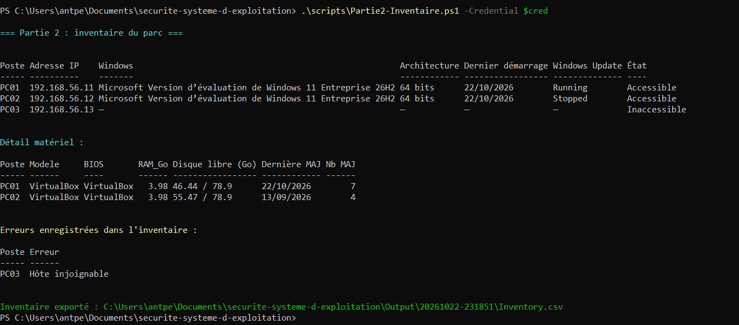
Capture 3 — Tableau récapitulatif de l’inventaire et erreur enregistrée pour PC03

Partie 3 — Inventaire des correctifs
Réalisation : scripts/Partie3-Correctifs.ps1 → PatchesInventory.csv, PatchesSummary.csv ; scripts/Rechercher-KB.ps1 -KB KBxxxxxxx recherche un correctif précis sur tout le parc.
- Liste locale : Get-HotFix, trié par date décroissante.
- Informations par correctif : HotFixID (numéro de KB), Description (Security Update, Update…), InstalledOn (date d’installation) et InstalledBy (compte ayant installé le correctif, souvent NT AUTHORITY\SYSTEM). Ce dernier champ est souvent vide : Windows Update ne le renseigne pas toujours, d’où la mention « lorsque l’information est disponible » dans l’énoncé.
- Collecte à distance via les sessions PowerShell Remoting, en parallèle.
- Les postes inaccessibles sont ignorés proprement : avertissement et ligne de journal, sans interruption.
- Inventaire : Poste, Adresse IP, KB, Description, Date d’installation, Installé par, Source.
- PatchesInventory.csv trié par poste puis par date décroissante. La synthèse par poste donne le nombre de correctifs, la date du plus récent et son numéro de KB.
Complément : Get-HotFix (classe Win32_QuickFixEngineering) ne voit que les correctifs gérés par CBS. Nous le complétons par l’historique de l’agent Windows Update (API COM Microsoft.Update.Session). Un KB issu de l’historique n’est retenu que si sa dernière opération est une installation réussie : une désinstallation ultérieure l’annule. Cela couvre notamment les mises à jour de Defender ou de .NET.
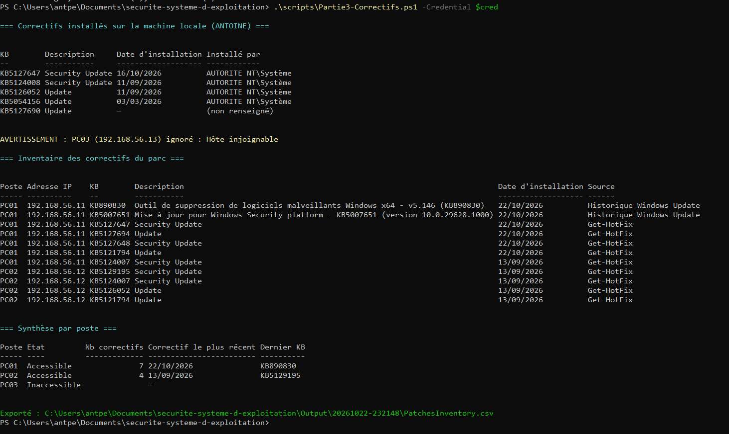
Capture 4 — Correctifs locaux, inventaire des correctifs du parc et synthèse par poste

Partie 4 — Contrôle de conformité
Réalisation : scripts/Partie4-Conformite.ps1 → ComplianceReport.csv.
- required-patches.txt : une ligne par correctif obligatoire, KB;Description;Cible. Le champ Cible, optionnel, est un motif comparé à la version de Windows du poste (*Windows 11*) : un correctif cumulatif Windows 10 n’est pas exigé d’un poste Windows 11. Les KB invalides et les doublons sont signalés et ignorés.
- Pour chaque poste accessible, les correctifs installés sont comparés aux correctifs applicables.
- États : CONFORME uniquement si tous les correctifs applicables sont installés, NON CONFORME sinon, INACCESSIBLE si le poste n’a pas pu être audité. Par principe de sécurité (fail secure), un poste dont on ne connaît pas la version de Windows se voit appliquer tous les correctifs, et un poste dont l’inventaire des correctifs a échoué ne peut pas être déclaré conforme.
- La liste précise des KB manquantes et la date et l’heure du contrôle figurent dans le rapport.
- Export dans ComplianceReport.csv.
- Taux global de conformité = conformes / (conformes + non conformes) × 100, sans les postes inaccessibles. On ne peut rien affirmer sur ces derniers, qui sont suivis séparément.
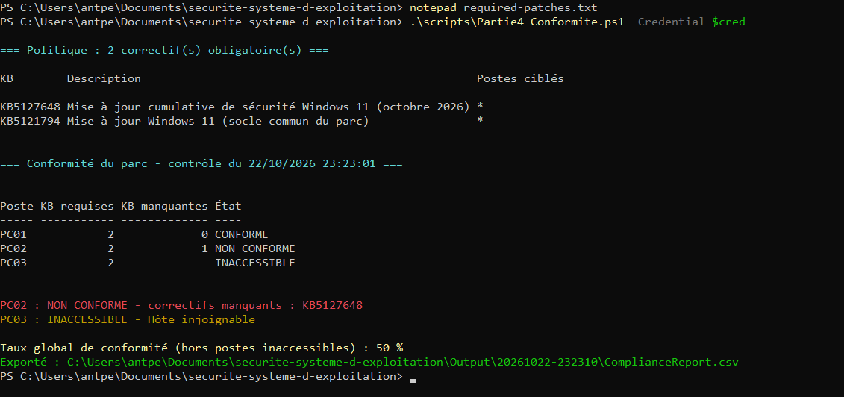
Capture 5 — PC01 CONFORME, PC02 NON CONFORME (KB5127648 manquante), PC03 INACCESSIBLE, taux 50 %
7. Pourquoi la politique de conformité doit-elle être régulièrement mise à jour ? - De nouvelles vulnérabilités sont publiées en permanence : Microsoft publie ses correctifs chaque deuxième mardi du mois (Patch Tuesday), ainsi que des correctifs hors cycle pour les failles activement exploitées (par exemple PrintNightmare, CVE-2021-34527). Une politique figée garantit au mieux la protection contre les failles d’hier : un parc « 100 % conforme » à une politique périmée donne un faux sentiment de sécurité. - Remplacement des correctifs (supersedence) : les mises à jour cumulatives remplacent les précédentes. Un ancien KB n’est plus proposé et un poste à jour peut ne pas l’avoir. La politique doit donc exiger le dernier correctif cumulatif, sinon elle produit de faux « non conformes ». - Évolution du parc : nouvelles versions de Windows (23H2 → 24H2), nouveaux postes, fin de support d’une version qui ne reçoit plus aucun correctif. - Priorisation selon le risque : sévérité CVSS, exploitation active (catalogue CISA KEV), exposition des postes, conformément à la notion de niveau de durcissement du cours. - Retrait de correctifs défectueux : un correctif peut être retiré ou remplacé par Microsoft.
C’est l’application concrète du principe de veille et maintenance : la politique doit être revue au minimum à chaque Patch Tuesday, à partir des bulletins MSRC et des alertes CERT-FR.

Partie 6 — Rapport de sécurité
Réalisation : Invoke-PatchAudit.ps1 produit dans Output\<date>\ :
Fichier | Contenu
SecurityReport.csv / .html | Par poste : nom, IP, accessibilité, version de Windows, dernier démarrage, état de Windows Update, nombre de correctifs requis et manquants, liste des KB manquantes, conformité, date et heure du contrôle
ParcSummary.csv | Synthèse globale : nombre total de postes, accessibles, inaccessibles, conformes, non conformes, total de correctifs manquants, taux de conformité
Interventions.csv | Uniquement les postes nécessitant une intervention, avec le motif et l’action recommandée
SHA256SUMS.txt | Empreintes d’intégrité de tous les fichiers
Le rapport HTML est autonome (CSS intégré, aucune ressource externe, imprimable). Il présente des cartes de synthèse avec une jauge du taux de conformité, la section « Postes nécessitant une intervention », le détail par poste avec des badges colorés, des points d’attention complémentaires (service Windows Update désactivé, redémarrage en attente, disque presque plein, absence de redémarrage depuis plus de 30 jours) et la politique appliquée. Un exemple, généré avec des données fictives, se trouve dans examples/SecurityReport.html.
Journal Logs\PatchManager.log — format conforme à l’énoncé :
06/10/2026 09:00:01 ; Début de l'audit
06/10/2026 09:00:01 ; Opérateur PC-ADMIN\admin depuis PC-ADMIN
06/10/2026 09:00:01 ; Inventaire chargé : 3 poste(s) ; politique : 3 correctif(s) obligatoire(s)
06/10/2026 09:00:03 ; PC01 ; Accessible
06/10/2026 09:00:03 ; PC02 ; Accessible
06/10/2026 09:00:03 ; PC03 ; Inaccessible ; Hôte injoignable
06/10/2026 09:00:05 ; PC01 ; Conforme
06/10/2026 09:00:05 ; PC02 ; Non conforme ; KB5063878
06/10/2026 09:00:06 ; Rapport généré (…\Output\20261006-090001)
06/10/2026 09:00:07 ; Notification envoyée à admin@entreprise.local
06/10/2026 09:00:07 ; Empreinte SHA-256 du manifeste 20261006-090001 : 3f1c…
06/10/2026 09:00:07 ; Fin de l'audit
Le journal est en ajout seul : il n’est jamais réécrit. Les retours à la ligne présents dans les données sont neutralisés, ce qui empêche d’injecter de fausses lignes. Les erreurs sont préfixées par ERREUR.
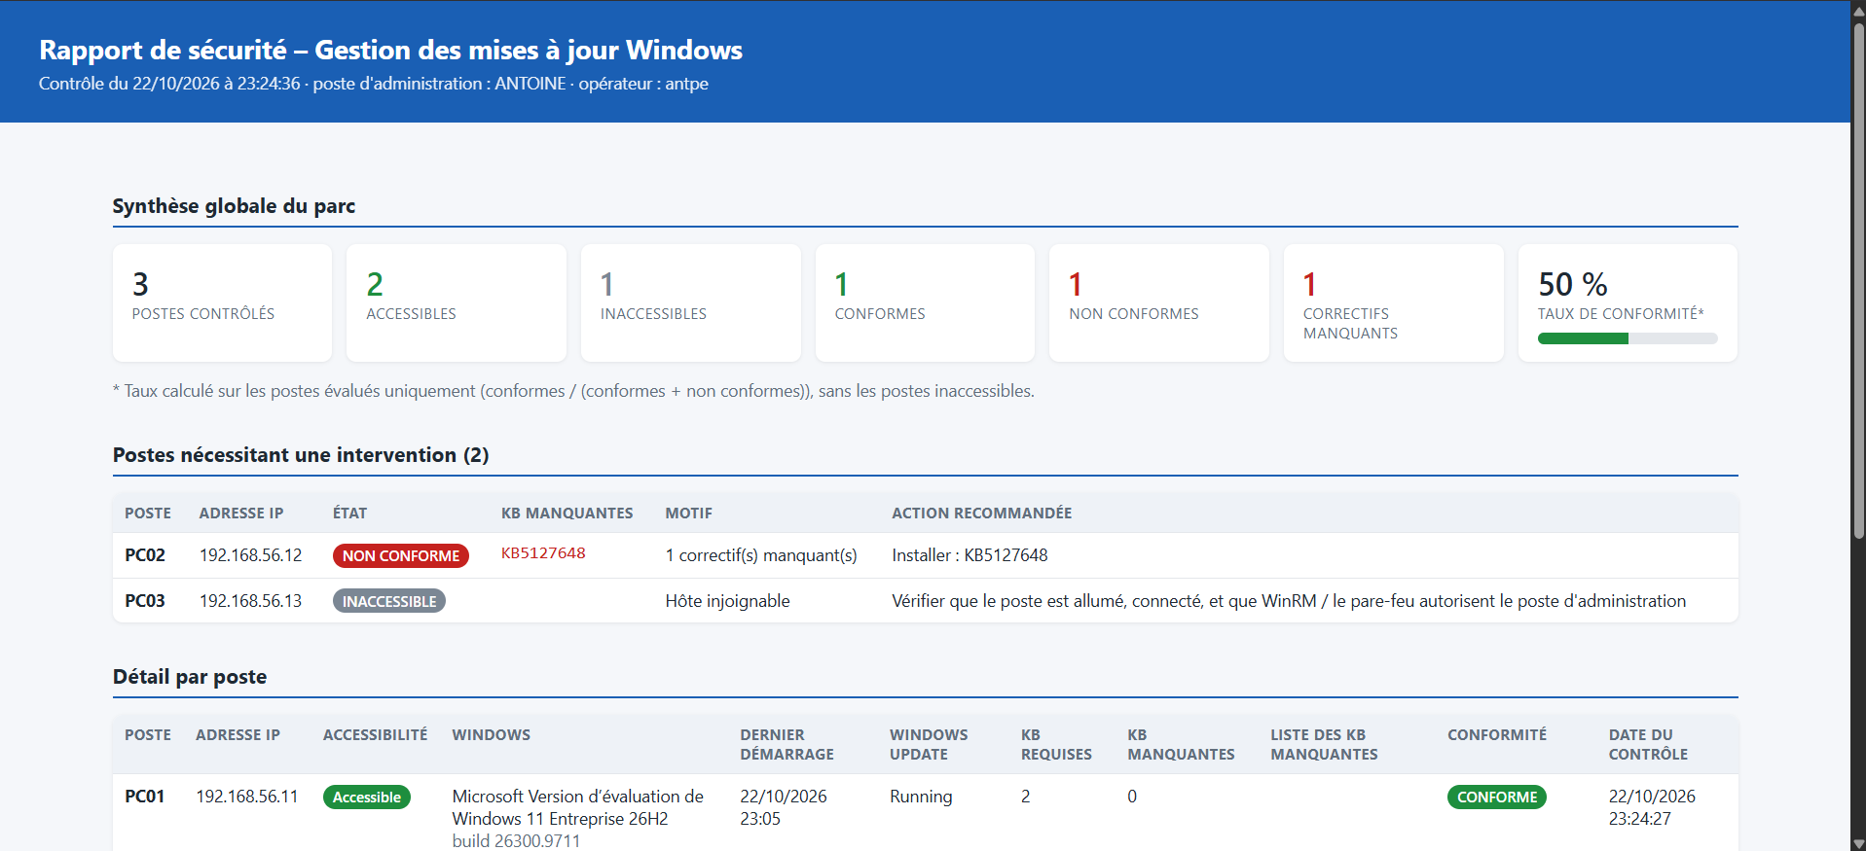
Capture 6 — Rapport HTML : synthèse du parc et postes nécessitant une intervention
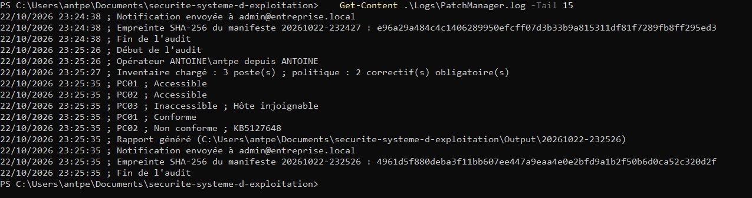
Extrait réel du journal PatchManager.log

Partie 7 — Notification
Réalisation : Send-PMNotification, appelée automatiquement en fin d’audit.
- Détection : si aucun poste n’est NON CONFORME ou INACCESSIBLE, aucune notification n’est envoyée et le journal indique « Aucune anomalie détectée ». Sinon, le message est construit automatiquement :
- Objet : [PATCH MANAGEMENT] Anomalies détectées
Date du contrôle : 06/10/2026 09:00
Postes contrôlés : 3
Postes non conformes : 1
Postes inaccessibles : 1
PC02 (192.168.56.12) : NON CONFORME
KB5063878 manquante
PC03 (192.168.56.13) : INACCESSIBLE
Hôte injoignable
- Le rapport HTML (et le CSV) est joint. Aucun mot de passe ne figure dans le script ni dans la configuration : les identifiants SMTP sont stockés chiffrés par DPAPI (setup/Save-PMSecret.ps1, Export-Clixml), déchiffrables uniquement par le même compte sur le même poste. Le résultat est journalisé : Notification envoyée à admin@entreprise.local ou ERREUR ; Notification non envoyée ; <cause>. Le message est aussi conservé dans Notification.txt. Trois méthodes sont configurables : Smtp, Webhook (Teams, Slack…) et File. La démonstration utilise le serveur SMTP de test Papercut.
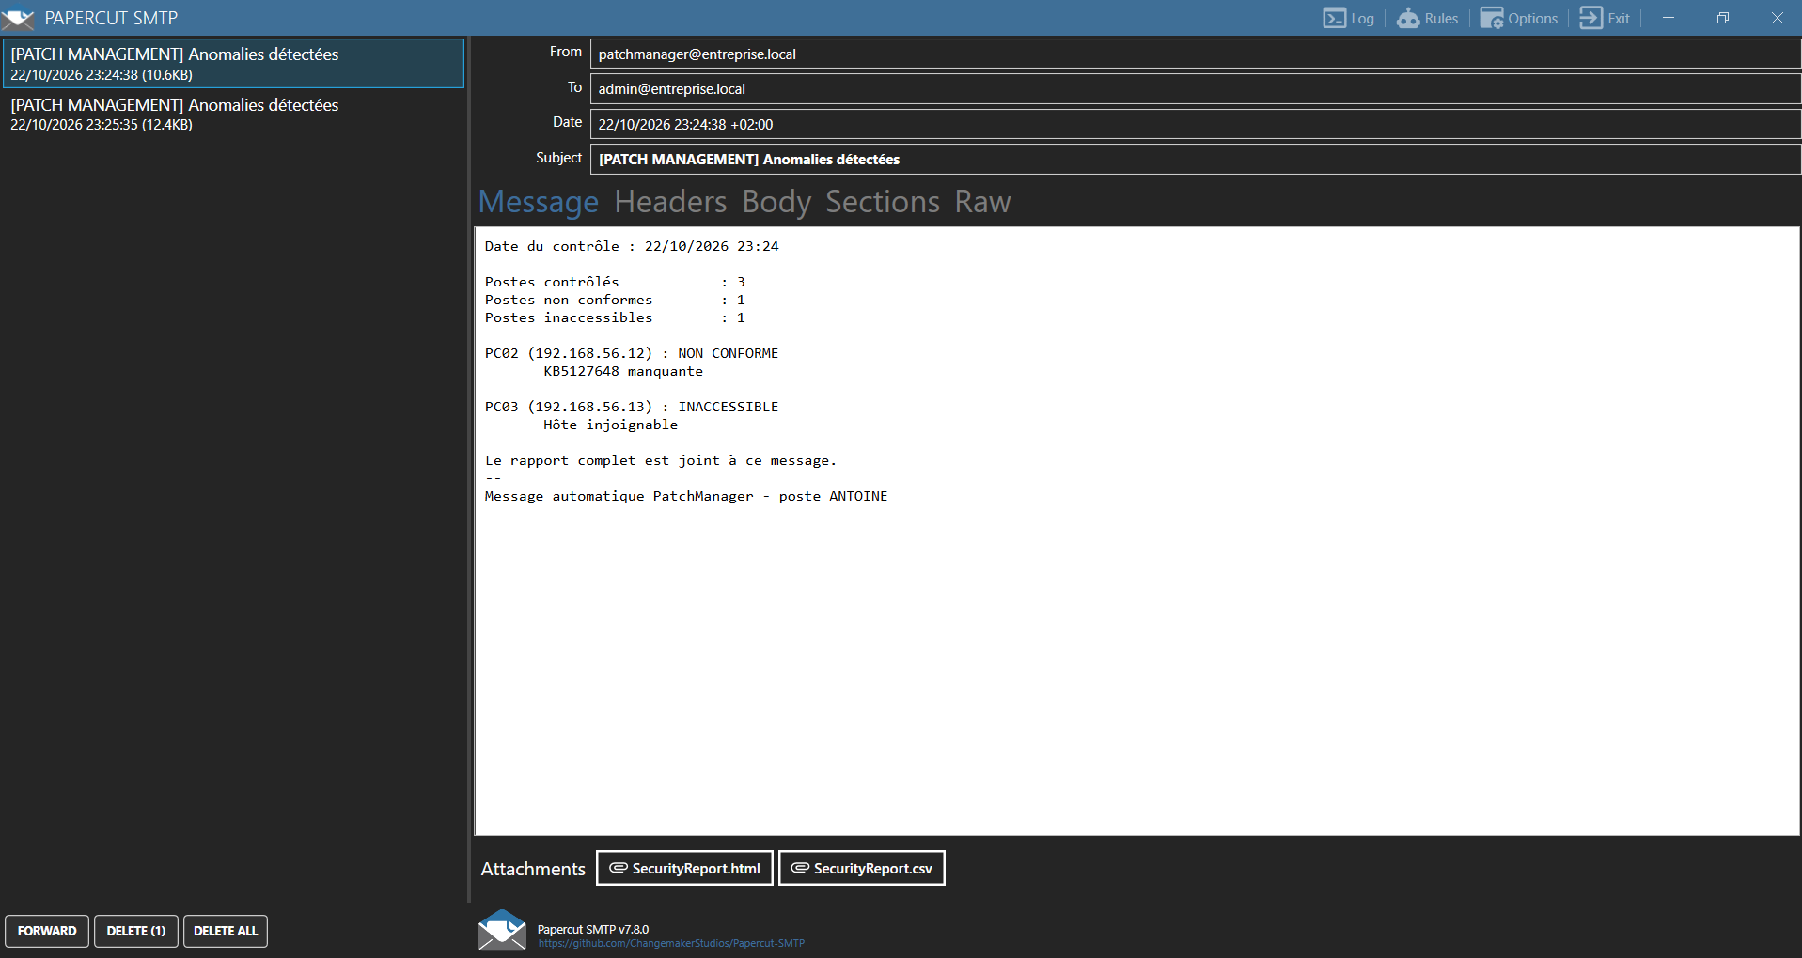
Capture 7 — Courriel reçu dans Papercut, rapports HTML et CSV en pièces jointes
2. Inconvénients de cette solution - Gestion d’un secret : même chiffré par DPAPI, l’identifiant SMTP est lié à un compte et à un poste, doit être renouvelé et reste exploitable par un attaquant qui contrôle ce compte. - Send-MailMessage est obsolète : Microsoft indique qu’il ne garantit pas une connexion sécurisée. De plus, l’authentification SMTP « basique » est désactivée sur Exchange Online, au profit d’OAuth 2.0. - Données sensibles dans la messagerie : le rapport décrit précisément les faiblesses du parc. Il est copié dans des boîtes aux lettres, parfois transféré, et circule en clair si TLS n’est pas imposé. - Fiabilité : pas d’accusé de réception ni de reprise. Si le serveur SMTP ou le poste d’administration est indisponible, aucune alerte n’arrive, et l’absence d’alerte peut être confondue avec l’absence de problème. - Exploitation : pas de suivi, d’escalade ni de dédoublonnage. Une alerte quotidienne identique entraîne une « fatigue d’alerte ». Pas d’historique centralisé ni de lien avec la gestion des tickets. - Port SMTP souvent filtré (25/587) et messages parfois classés en indésirables.
3. Alternatives modernes - Microsoft Graph API (sendMail) avec une application Entra ID authentifiée par certificat ou par identité managée : OAuth 2.0, aucun mot de passe. - Webhooks / messagerie collaborative : Teams (Workflows / Power Automate), Slack. La méthode Webhook est déjà implémentée. - Journaux centralisés et SIEM : écrire les anomalies dans le journal d’événements Windows, centraliser avec Windows Event Forwarding, puis alerter depuis Microsoft Sentinel, Splunk, Wazuh ou Elastic. Les alertes y sont corrélées, historisées et protégées. - Supervision : Zabbix, Centreon, Nagios ou PRTG exploitent le code de sortie du script (0 = conforme, 1 = anomalies, déjà implémenté). - Gestion des tickets : création automatique d’un ticket GLPI ou ServiceNow par poste non conforme. - Outils de Patch Management dédiés : WSUS, Microsoft Configuration Manager (MECM), Intune + rapports Windows Update for Business, Azure Update Manager, Microsoft Defender Vulnerability Management. Ils intègrent le déploiement des correctifs, les rapports et les alertes. - Coffre de secrets : module Microsoft.PowerShell.SecretManagement, Azure Key Vault, ou compte de service géré (gMSA) en domaine.

5. Sécurisation de la solution (Partie 8)

5.1 Principaux risques liés à PowerShell Remoting / WinRM dans notre architecture
Risque | Impact | Mesure mise en œuvre
Vol des identifiants du compte de Patch Management | Exécution de code sur tout le parc (mouvement latéral) | Compte non administrateur + JEA (une seule commande en lecture seule) ; secrets DPAPI
Port WinRM accessible depuis tout le réseau | Force brute, exploitation du service | Pare-feu limité à l’IP du poste d’administration ; règle Public désactivée
Usurpation d’un poste / relais NTLM | Vol d’identifiants, faux résultats | TrustedHosts restreint ; HTTPS avec certificat (option) ; Kerberos en domaine
Authentification faible (Basic, flux non chiffré, CredSSP) | Mot de passe en clair, délégation exposée | Basic, CredSSP et AllowUnencrypted désactivés (client et serveur)
Compromission du poste d’administration | Accès à tout le parc | Poste dédié, moindre privilège de l’opérateur, journalisation, JEA côté postes
Fuite des rapports | Cartographie des faiblesses du parc | ACL restrictives, .gitignore, diffusion restreinte
Altération des rapports ou du journal | Masquage d’un poste vulnérable | Journal en ajout seul, refus de suppression, empreintes SHA-256, centralisation
Données malveillantes renvoyées par un poste compromis | XSS dans le rapport, formule Excel | Encodage HTML, neutralisation des formules CSV
Absence de traçabilité | Actions distantes invisibles | Script Block Logging, transcription, transcriptions JEA, journal WinRM

5.2 Vérifier quels utilisateurs peuvent ouvrir une session distante
Get-PSSessionConfiguration | Format-Table Name, Permission -Wrap
Get-LocalGroupMember -SID S-1-5-32-544 # Administrateurs
Get-LocalGroupMember -SID S-1-5-32-580 # Utilisateurs de gestion à distance
Set-PSSessionConfiguration -Name Microsoft.PowerShell -ShowSecurityDescriptorUI # interface graphique
Par défaut, le point de terminaison Microsoft.PowerShell est accessible aux Administrateurs et aux Utilisateurs de gestion à distance. Le script scripts/Partie8-AuditRemoting.ps1 automatise ces contrôles sur tout le parc et signale les permissions trop larges (Tout le monde, Utilisateurs authentifiés). Les groupes sont désignés par SID, ce qui rend les scripts indépendants de la langue de Windows.
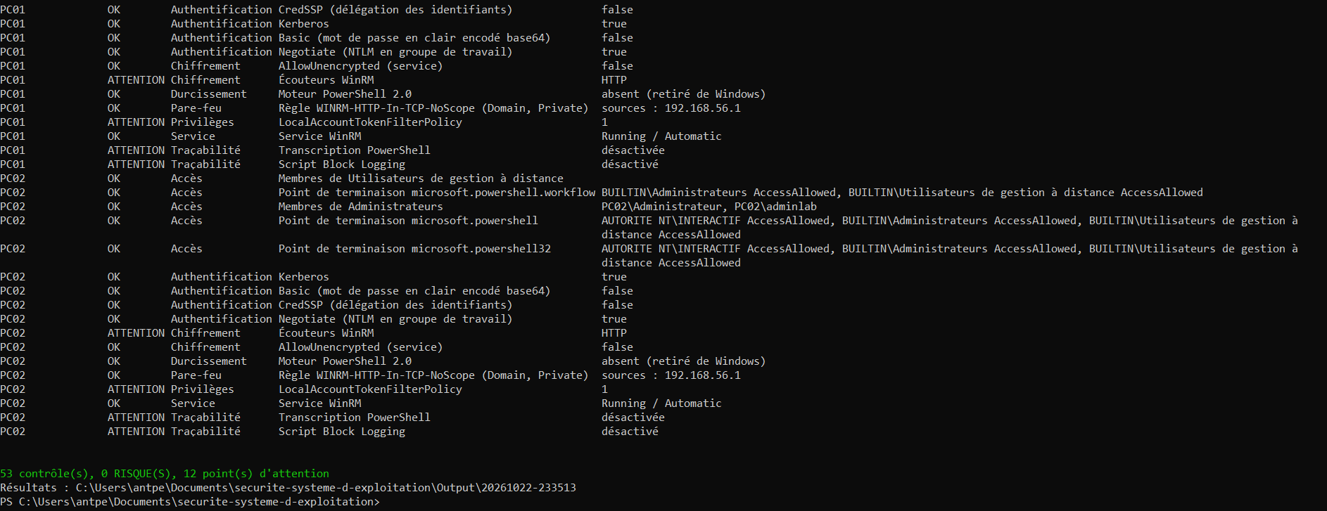
Capture 8 — Partie8-AuditRemoting.ps1 : 53 contrôles, 0 risque, 12 points d’attention
Les 12 points d’attention relevés sur le laboratoire sont attendus et expliqués : écouteurs en HTTP et non en HTTPS (flux tout de même chiffré par NTLM), LocalAccountTokenFilterPolicy = 1 sur les VM (nécessaire en groupe de travail ; c’est précisément ce que JEA permet d’éviter), et journalisation PowerShell non encore activée lors de ce premier passage (activée ensuite par Enable-PSAuditLogging.ps1). Le moteur PowerShell 2.0 est signalé « absent » : Windows 11 26H2 ne l’inclut plus.

5.3 Limiter les privilèges du compte de Patch Management
- Compte dédié svc-patchaudit, non administrateur, membre du seul groupe local PatchAuditors.
- Ce compte n’est pas membre de Utilisateurs de gestion à distance : il ne peut pas ouvrir de session sur le point de terminaison standard, seulement sur PatchAudit (JEA). Testé en CI.
- La collecte est en lecture seule : le collecteur ne modifie rien sur les postes.
- Côté poste d’administration, la tâche planifiée s’exécute avec RunLevel Limited. Un compte distinct du compte personnel de l’administrateur est recommandé.
- Recommandations complémentaires : interdire l’ouverture de session locale et RDP à ce compte (stratégie locale « Interdire l’ouverture d’une session locale »), mot de passe long et unique par poste (LAPS pour les comptes locaux), compte de service géré (gMSA) en domaine.

5.4 Fichiers accessibles uniquement aux utilisateurs autorisés
setup/Protect-PMData.ps1 désactive l’héritage sur Output, Logs et secrets et n’accorde l’accès qu’à SYSTEM, aux Administrateurs et au compte opérateur. Le groupe Utilisateurs n’a plus aucun droit. Pour Logs, un refus explicite de suppression est appliqué à l’opérateur : le script peut ajouter des lignes, mais pas effacer l’historique. secrets est réservé à l’opérateur et à SYSTEM. Vérification : icacls .\Logs. Les résultats et les secrets sont exclus du dépôt Git (.gitignore).

5.5 Règles du pare-feu associées à WinRM
Get-NetFirewallRule -Name 'WINRM-HTTP-In-TCP*' |
Select-Object Name, Enabled, Profile, @{n='Sources';e={($_ | Get-NetFirewallAddressFilter).RemoteAddress}}
Par défaut, Enable-PSRemoting crée une règle sans restriction de source (Any) pour les profils Domaine et Privé, et une règle limitée au sous-réseau local pour le profil Public. Initialize-ManagedNode.ps1 restreint ces règles à l’adresse du poste d’administration (Set-NetFirewallRule -RemoteAddress 192.168.56.1), désactive la règle Public et n’autorise le ping que depuis ce même poste. Toute autre machine du réseau est rejetée. C’est l’application de la minimisation de la surface d’attaque.

5.6 Mode d’authentification ; quand Kerberos est préférable
Vérification côté serveur : Get-ChildItem WSMan:\localhost\Service\Auth. Méthode effectivement utilisée par une session :
Invoke-Command -ComputerName 192.168.56.11 -Credential $cred { [Security.Principal.WindowsIdentity]::GetCurrent().AuthenticationType }
Dans notre laboratoire (groupe de travail, connexion par adresse IP), le résultat est NTLM (via Negotiate) : Kerberos exige un domaine et un nom d’hôte associé à un SPN, ce qu’une adresse IP ne permet pas. C’est pourquoi TrustedHosts doit lister explicitement les postes.
Kerberos est préférable dès que les machines sont dans un domaine Active Directory et que l’on se connecte par leur nom (ConnectBy = 'Name' dans la configuration) : - authentification mutuelle : le client vérifie l’identité du serveur, ce qui empêche l’usurpation et rend TrustedHosts inutile ; - aucun mot de passe ni condensat ne transite : seulement des tickets chiffrés à durée limitée ; - résistance au relais NTLM et au pass-the-hash ; - gestion centralisée : révocation du compte, politiques de mots de passe, délégation contrainte.
Hors domaine, la meilleure alternative est HTTPS (5986) avec un certificat reconnu par le poste d’administration (-EnableHttps), qui apporte l’authentification du serveur.

5.7 Just Enough Administration (JEA)
JEA est une technologie PowerShell de délégation d’administration au strict nécessaire. Un point de terminaison JEA est une configuration de session qui : - définit des rôles (fichiers .psrc) listant précisément les cmdlets, fonctions et paramètres autorisés, avec des valeurs éventuellement contraintes ; - associe des groupes d’utilisateurs à ces rôles (RoleDefinitions dans le .pssc) ; - exécute la session en mode NoLanguage : aucun script arbitraire, aucune variable, aucune construction de langage ; - exécute les commandes sous un compte virtuel temporaire privilégié (ou un gMSA), sans que l’utilisateur connaisse ou possède ces privilèges ; - enregistre une transcription de chaque session.
Mise en œuvre dans le projet (jea/) : - module PatchAuditJEA contenant la même fonction Get-PatchAuditData que le mode standard (source unique) ; - rôle PatchAuditor.psrc : VisibleFunctions = 'Get-PatchAuditData', aucun cmdlet supplémentaire ; - Install-PatchAuditJEA.ps1 : crée le groupe PatchAuditors et le compte svc-patchaudit, génère le .pssc (RestrictedRemoteServer, RunAsVirtualAccount, transcriptions dans C:\ProgramData\PatchAuditJEA\Transcripts) et l’enregistre sous le nom PatchAudit ; - côté administration : ConfigurationName = 'PatchAudit'. PatchManager détecte le mode JEA et appelle simplement Get-PatchAuditData.
Vérifié automatiquement en CI : avec le compte non administrateur, Get-Command ne montre que Get-PatchAuditData et les commandes minimales de session, Get-Service est refusé, le point de terminaison standard est refusé, et l’audit complet via JEA donne le même résultat qu’avec un compte administrateur. Un vol des identifiants de svc-patchaudit ne permet donc que de lire l’inventaire des correctifs.
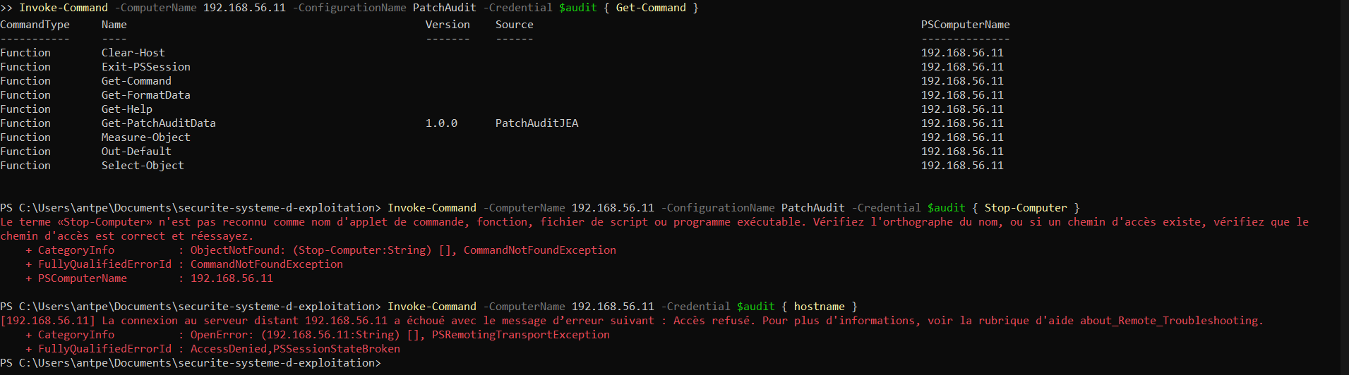
Capture 9 — Session JEA : seules 9 commandes visibles, Stop-Computer refusé, session standard refusée

5.8 Stratégie de conservation des rapports et journaux
Objectif | Mesures
Empêcher la modification non autorisée | ACL restrictives ; journal en ajout seul ; manifeste SHA-256 par audit (SHA256SUMS.txt), dont l’empreinte est inscrite dans le journal ; scripts/Verifier-Integrite.ps1 détecte tout fichier modifié, supprimé ou ajouté (testé) ; copie vers un stockage à écriture unique (WORM, stockage immuable, sauvegarde hors ligne)
Empêcher la suppression | Refus explicite de suppression sur Logs ; centralisation en temps réel des journaux (Windows Event Forwarding, syslog, SIEM) sur un serveur que l’opérateur ne peut pas modifier, comme vu en cours (« déport des journaux ») ; sauvegardes régulières
Éviter l’exposition d’informations sensibles | Aucun secret dans les rapports, la configuration ou le dépôt (.gitignore, DPAPI) ; accès réservé aux administrateurs ; rapports marqués « diffusion restreinte » ; chiffrement du disque (BitLocker) ; pièces jointes envoyées uniquement en interne, par TLS
Durée de conservation | RetentionDays = 180 : purge automatique des rapports anciens (Remove-PMExpiredRun), journal conservé au moins 1 an pour les besoins d’enquête, durée à aligner sur la politique de l’entreprise

5.9 Traçabilité complémentaire
setup/Enable-PSAuditLogging.ps1 active sur les postes le Script Block Logging (événement 4104), le Module Logging (4103), la transcription vers un dossier protégé et le journal opérationnel WinRM. L’option -DisablePowerShellV2 supprime le moteur 2.0, qui permettrait de contourner ces mécanismes. C’est la défense en profondeur : même si une couche est contournée, l’action reste visible.

6. Bonus : remédiation automatique et suivi de la conformité dans le temps
L’énoncé saute de la partie 4 à la partie 6. La « partie 5 » logique d’une démarche de Patch Management est la correction des postes non conformes. Elle fait l’objet du premier bonus. Le second bonus apporte le suivi dans le temps, indispensable à l’activité de veille et maintenance.

6.1 Bonus 1 — Remédiation (scripts/Bonus-Remediation.ps1, Invoke-PMRemediation)
La boucle complète devient : détecter → corriger → re-vérifier.
- Le script lit le dernier ComplianceReport.csv et ne retient que les postes NON CONFORMES, avec pour chacun la liste de ses KB manquantes.
- Sur chaque poste, il installe uniquement ces KB, ou bien, sans politique, les mises à jour des classifications Sécurité et Critiques.
- Avec -AuditAfter, il relance un audit complet pour prouver que le poste est devenu conforme.
Difficulté technique résolue. L’API Windows Update (Microsoft.Update.Session) refuse de télécharger ou d’installer des mises à jour depuis une session WinRM (erreur 0x80070005, accès refusé). La fonction dépose donc sur le poste un petit script, l’exécute via une tâche planifiée temporaire sous le compte SYSTEM, attend son résultat (fichier JSON), puis supprime la tâche et le script dans un bloc finally. Ce mécanisme est vérifié en intégration continue, en mode recherche, sur une vraie machine Windows : la tâche s’exécute sous SYSTEM, renvoie son résultat et est bien supprimée.
Sécurité de la remédiation. - C’est une action qui modifie les postes : confirmation obligatoire (ConfirmImpact = High), simulation avec -WhatIf, et mode -ScanOnly qui ne fait que rechercher. - Séparation des rôles : le compte JEA d’audit est en lecture seule et ne peut pas corriger. La remédiation exige le point de terminaison administrateur, donc une autre identité. Un attaquant qui volerait le compte d’audit ne pourrait rien installer. - Le redémarrage n’est jamais automatique (option -AllowReboot, avec un préavis de 5 minutes), pour ne pas interrompre les utilisateurs ou les applications métier. - Les postes injoignables sont ignorés sans bloquer les autres, et chaque action est journalisée : PC02 ; Remédiation terminée : 1 trouvée(s), 1 installée(s), 0 échec(s).
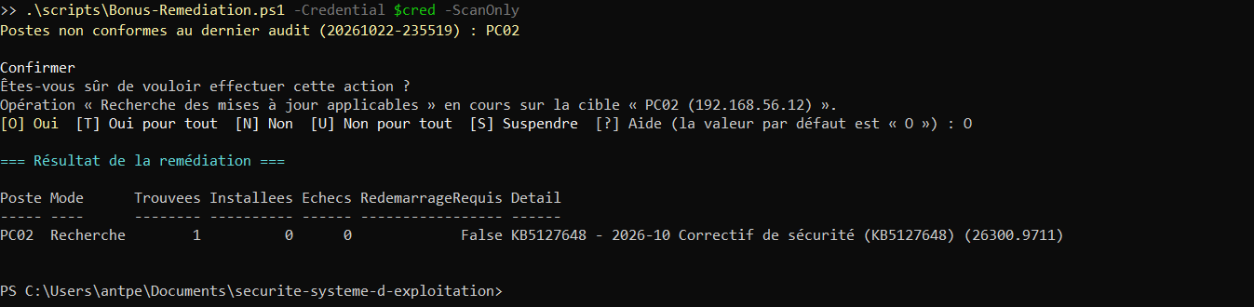
Capture 10 — Bonus-Remediation.ps1 -ScanOnly : KB5127648 trouvée sur PC02
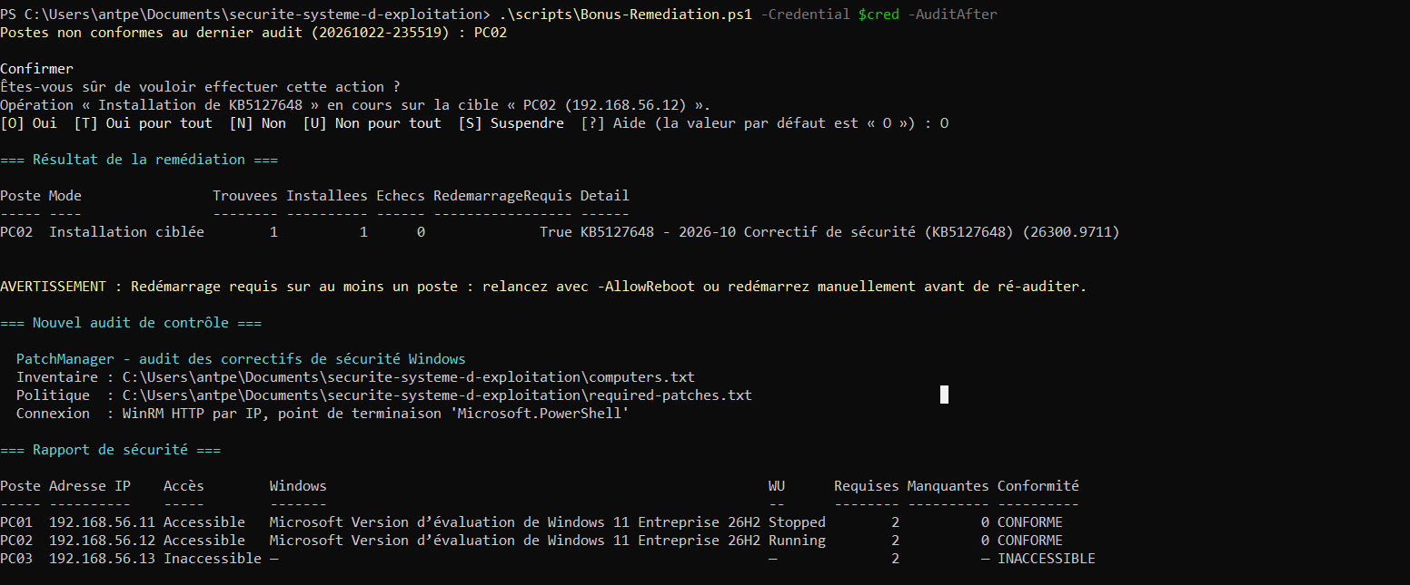
Capture 10 (suite) — Installation de KB5127648 sur PC02 puis audit de contrôle : PC02 CONFORME
Résultat sur le laboratoire : KB5127648 a été installée sur PC02 par la tâche SYSTEM temporaire (1 trouvée, 1 installée, 0 échec, redémarrage requis signalé). L’audit relancé automatiquement donne 2 postes conformes sur 2 évalués, soit 100 %.

6.2 Bonus 2 — Historique et tendance (Get-PMTrend, Add-PMHistory)
- Chaque audit est ajouté à Output\History.csv : date, compteurs et taux de conformité.
- L’audit courant est comparé au précédent, poste par poste : Régression (un poste conforme ne l’est plus), Corrigé, Inchangé ou Nouveau (Evolution.csv).
- Le rapport HTML gagne une section « Évolution de la conformité » : variation du taux, régressions, postes corrigés et graphique SVG des derniers audits, généré en PowerShell sans aucune bibliothèque externe.
- Les régressions sont mises en avant dans la notification et dans le journal. Un poste qui redevient vulnérable est l’information la plus urgente pour l’administrateur.
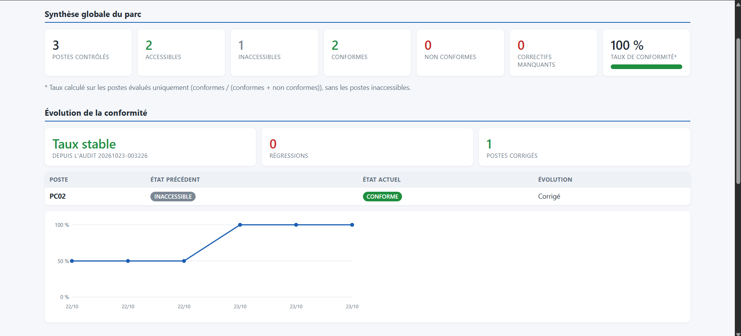
Capture 11 — Évolution de la conformité : PC02 « Corrigé », taux passé de 50 % à 100 %
Pendant le redémarrage de PC02, un audit l’a trouvé injoignable : il a été signalé comme régression (CONFORME → INACCESSIBLE), puis comme Corrigé à l’audit suivant, ce qui valide les deux sens de la comparaison.
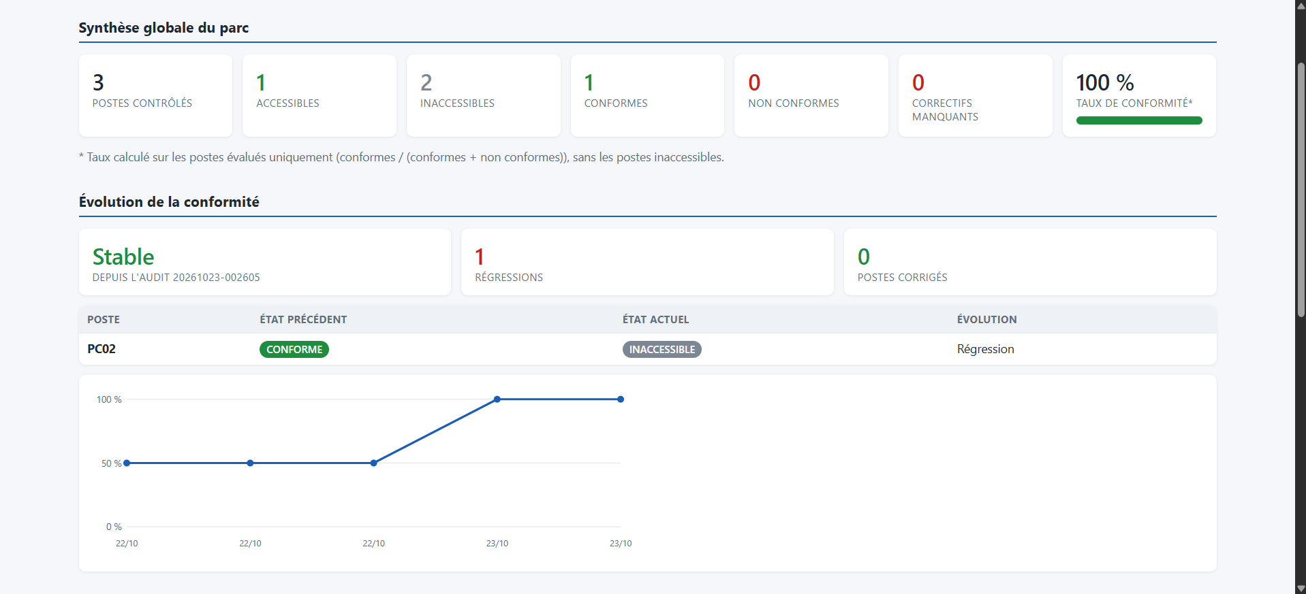
Régression détectée pendant le redémarrage de PC02

7. Choix techniques
Choix | Justification
Module PowerShell (.psd1 + fonctions par domaine) plutôt qu’un script monolithique | Lisibilité, réutilisation par les scripts de chaque partie, testabilité (Pester)
Compatibilité Windows PowerShell 5.1 | Version présente par défaut sur tous les Windows 10/11 : aucune installation requise sur les postes
Collecteur unique Get-PatchAuditData | Même code en mode standard, local et JEA : pas de divergence possible
Sortie « à plat » typée (RecordType) | PowerShell Remoting ne sérialise fidèlement qu’un niveau de propriétés. Un objet contenant un tableau de correctifs arriverait sous forme de chaînes. Le collecteur émet donc un enregistrement par correctif
Test TCP du port WinRM avec délai de 2 s avant connexion | Évite les longs délais d’attente sur les postes éteints
WinRM fait foi, pas le ping | Windows bloque l’ICMP par défaut : se fier au ping produirait de faux « inaccessibles »
Sessions parallèles (Invoke-Command -Session $all -ThrottleLimit 16) | Collecte en un seul aller-retour par poste, en parallèle : passage à l’échelle
Sessions fermées dans un bloc finally | Pas de session orpheline sur les postes
Poste local audité sans WinRM | Le poste d’administration peut figurer dans le parc sans activer WinRM sur lui-même
Get-HotFix + historique Windows Update | Inventaire plus complet ; gestion des désinstallations
Politique ciblable par version de Windows | Évite les faux « non conformes » sur un parc hétérogène
CSV avec ; et UTF-8 avec BOM | Ouverture directe dans Excel en français, accents corrects
Scripts encodés en UTF-8 avec BOM | Sans BOM, PowerShell 5.1 lit les scripts en Windows-1252 et corrompt les accents
HTML autonome et données encodées | Rapport lisible hors ligne, sans dépendance, protégé contre le XSS
Configuration .psd1 sans secret | Paramétrage sans modifier le code ; secrets séparés et chiffrés
Code de sortie 0 / 1 | Intégration à une tâche planifiée ou à un outil de supervision
Groupes désignés par SID | Fonctionne sur un Windows en français (« Administrateurs ») comme en anglais

8. Tests effectués

8.1 Tests automatisés (Pester) — 50 tests, tous réussis
Exécutables sur n’importe quelle machine, sans laboratoire, grâce à la simulation des commandes réseau (mocks) : Invoke-Pester -Path .\tests -Output Detailed.
Domaine | Cas testés
Lecture de computers.txt | Commentaires et lignes vides ignorés, espaces supprimés, IP invalide, ligne incomplète, nom invalide, nom et IP en double (5 avertissements), fichier absent
Disponibilité | Ping filtré mais WinRM OK → accessible ; ping OK mais WinRM fermé → « WinRM inaccessible » ; hôte injoignable
Collecte (WinRM simulé) | Postes accessibles interrogés, session refusée consignée, poste injoignable ignoré, 2 sessions ouvertes, 1 seul Invoke-Command, sessions fermées
Inventaires | Une ligne par poste ; version et build ; nombre de MAJ ; tri par poste puis date décroissante ; synthèse ; fusion Get-HotFix + historique ; désinstallation et échec ignorés ; KB désinstallé hors Windows Update écarté ; recherche d’un KB
Conformité | Normalisation des KB, lignes invalides et doublons ; CONFORME, NON CONFORME (liste exacte), INACCESSIBLE ; ciblage par version de Windows ; horodatage ; taux sans les inaccessibles ; taux N/A
Rapport | Champs demandés, synthèse globale, liste des interventions, points d’attention, HTML autonome sans balise injectée (anti-XSS), neutralisation des formules CSV
Journal | Format date ; … ; …, préfixe ERREUR, impossibilité d’injecter une fausse ligne
Notification | Aucun envoi sans anomalie ; contenu exact du message ; envoi SMTP avec pièce jointe et destinataire journalisé ; échec SMTP journalisé sans interrompre le script
Chaîne complète | Tous les fichiers produits, taux exact, journal dans l’ordre de l’énoncé, CSV lisible, détection d’un rapport falsifié (SHA-256), second audit comparé au premier
Bonus — tendance | Régression, correction, nouveau poste, variation du taux, absence d’audit précédent, historique CSV, graphique SVG autonome, régression signalée dans la notification
Bonus — remédiation | Pilotage à distance avec les KB demandées, poste injoignable ignoré, journalisation, -WhatIf sans aucune action, échec d’un poste sans impact sur les autres

8.2 Intégration continue (GitHub Actions, Windows Server)
À chaque commit : analyse statique PSScriptAnalyzer (0 avertissement), tests Pester sous PowerShell 7 et Windows PowerShell 5.1, puis audit réel : 1. activation de WinRM ; parc de test composé d’un poste réel joint par WinRM et d’un poste inexistant (192.0.2.10) ; 2. politique composée d’un KB réellement installé et d’un KB fictif → résultat vérifié : poste réel NON CONFORME avec uniquement le KB fictif manquant, poste inexistant INACCESSIBLE, code de sortie 1, inventaire complet ; 3. installation de JEA, création d’un compte non administrateur, vérification des restrictions et audit complet via JEA (inventaire complet vérifié) ; 4. bonus : remédiation en mode recherche par tâche planifiée SYSTEM temporaire, puis vérification de sa suppression.

8.3 Tests manuels sur le laboratoire
# | Scénario | Résultat attendu | Résultat obtenu
1 | Partie1-TestParc.ps1 avec les 3 postes | PC01, PC02 Accessible ; PC03 Inaccessible | OK — PC01, PC02 Accessible ; PC03 Inaccessible « Hôte injoignable » (capture 1)
2 | Ping bloqué sur PC01 (règle ICMP désactivée) | PC01 reste Accessible (« ICMP filtré ») | OK — PC01 : Ping KO, WinRM OK, Accessible, « WinRM OK (ICMP filtré par le pare-feu) »
3 | Service WinRM arrêté sur PC02 | PC02 « WinRM inaccessible », audit poursuivi | OK — PC02 INACCESSIBLE, PC01 audité normalement, notification envoyée
4 | Mauvais mot de passe | « Ouverture de session WinRM refusée », audit poursuivi | OK — PC01 et PC02 : « Ouverture de session WinRM refusée : … Accès refusé », inventaire exporté
5 | Inventaire (partie 2) | Tableau + Inventory.csv complets | OK — tableau complet, Inventory.csv exporté (capture 3)
6 | Correctifs (partie 3) | PatchesInventory.csv trié, synthèse correcte | OK — PatchesInventory.csv trié par poste puis date, synthèse PC01 : 7, PC02 : 4 (capture 4)
7 | Conformité (partie 4) | PC01 CONFORME, PC02 NON CONFORME, taux 50 % | OK — PC01 CONFORME, PC02 NON CONFORME (KB5127648), PC03 INACCESSIBLE, 50 % (capture 5)
8 | Audit complet | Rapport HTML, journal, notification reçue dans Papercut | OK — rapport HTML, journal complet, courriel reçu avec 2 pièces jointes (captures 6 et 7)
9 | Parc entièrement conforme | Aucune notification, journal « Aucune anomalie » | OK — PC03 retiré : 100 %, « Notification : aucune », journal « Aucune anomalie détectée »
10 | Papercut arrêté | ERREUR ; Notification non envoyée | OK — « Notification : NON envoyée », journal « ERREUR ; Notification non envoyée ; Impossible de se connecter au serveur distant »
11 | Connexion depuis une autre machine que le poste d’administration | Refusée par le pare-feu | OK — Test-WSMan depuis PC01 vers PC02 : échec (pare-feu de PC02 limité à 192.168.56.1)
12 | JEA : Stop-Computer avec svc-patchaudit | Refusé | OK — « Stop-Computer n’est pas reconnu » ; session standard : « Accès refusé » (capture 9)
13 | Modification manuelle d’un CSV puis Verifier-Integrite.ps1 | Fichier signalé MODIFIÉ | OK — ComplianceReport.csv falsifié signalé MODIFIÉ, les 9 autres fichiers INTACT
14 | Bonus : Bonus-Remediation.ps1 -ScanOnly | Liste des mises à jour applicables, aucune installation | OK — PC02 : 1 mise à jour trouvée (KB5127648), aucune installation (capture 10)
15 | Bonus : Bonus-Remediation.ps1 -AuditAfter sur PC02 | KB installée, PC02 CONFORME au nouvel audit, « Corrigé » dans l’évolution | OK — KB5127648 installée, PC02 CONFORME, taux 100 %, « Corrigé » dans l’évolution (capture 11)

8.4 Captures des tests manuels
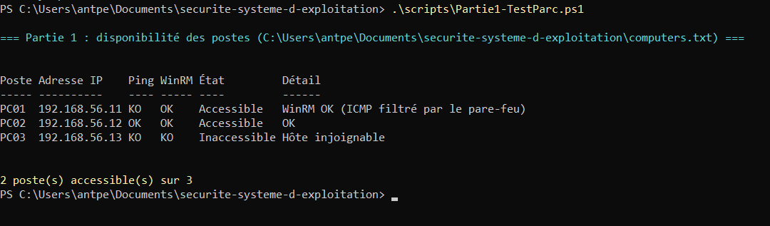
Test 2 — Ping bloqué sur PC01 : le poste reste accessible par WinRM
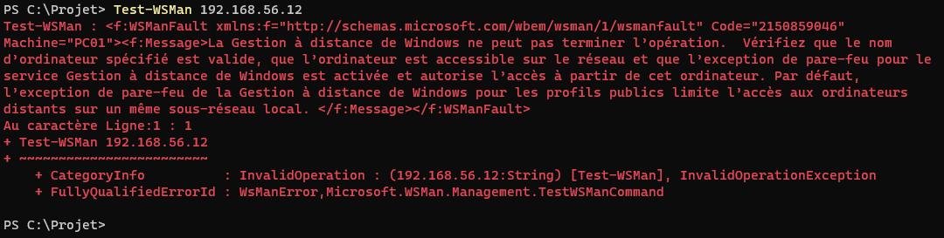
Test 11 — Connexion WinRM depuis PC01 vers PC02 refusée par le pare-feu
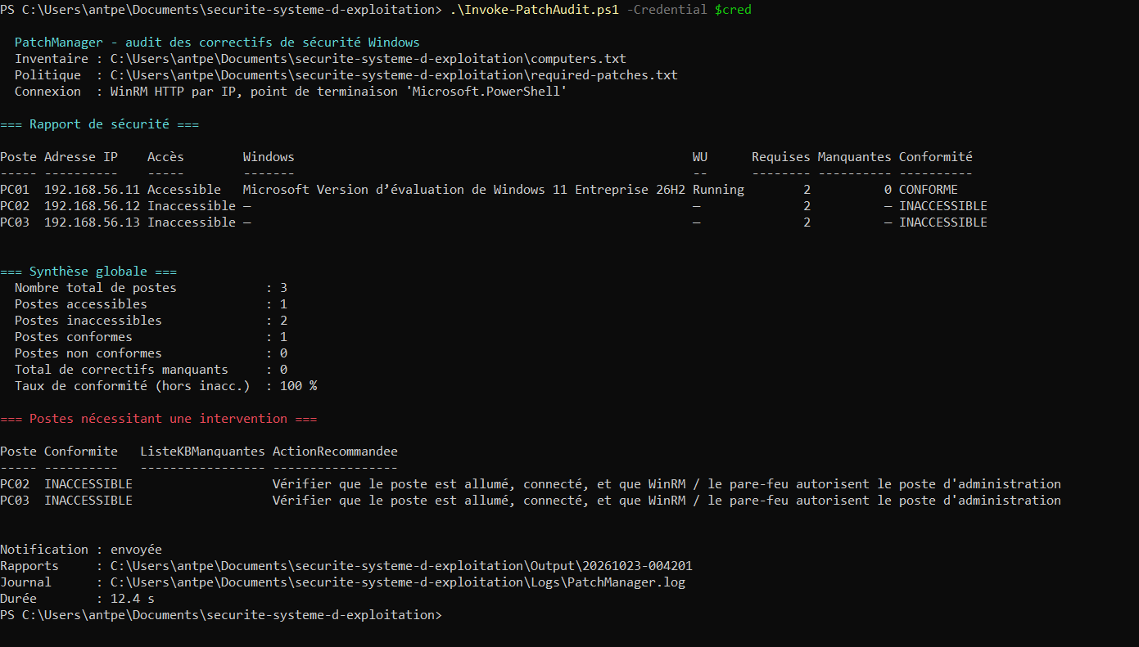
Test 3 — Service WinRM arrêté sur PC02 : poste inaccessible, audit poursuivi
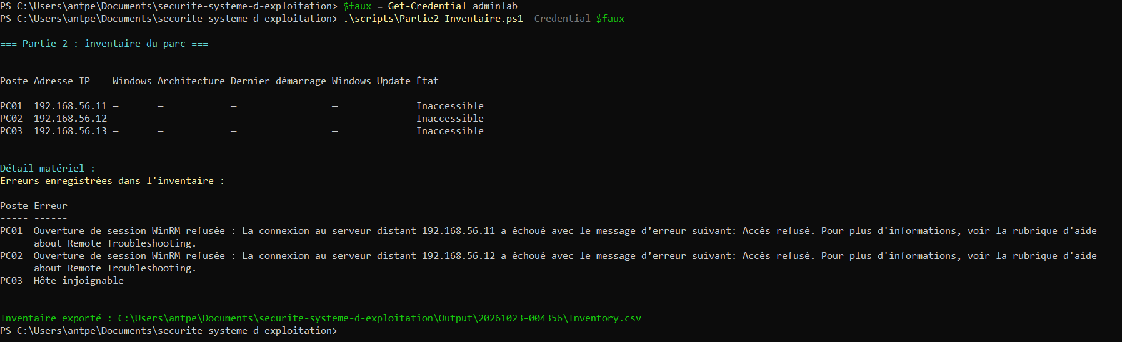
Test 4 — Mauvais mot de passe : erreur enregistrée dans l’inventaire, sans interruption
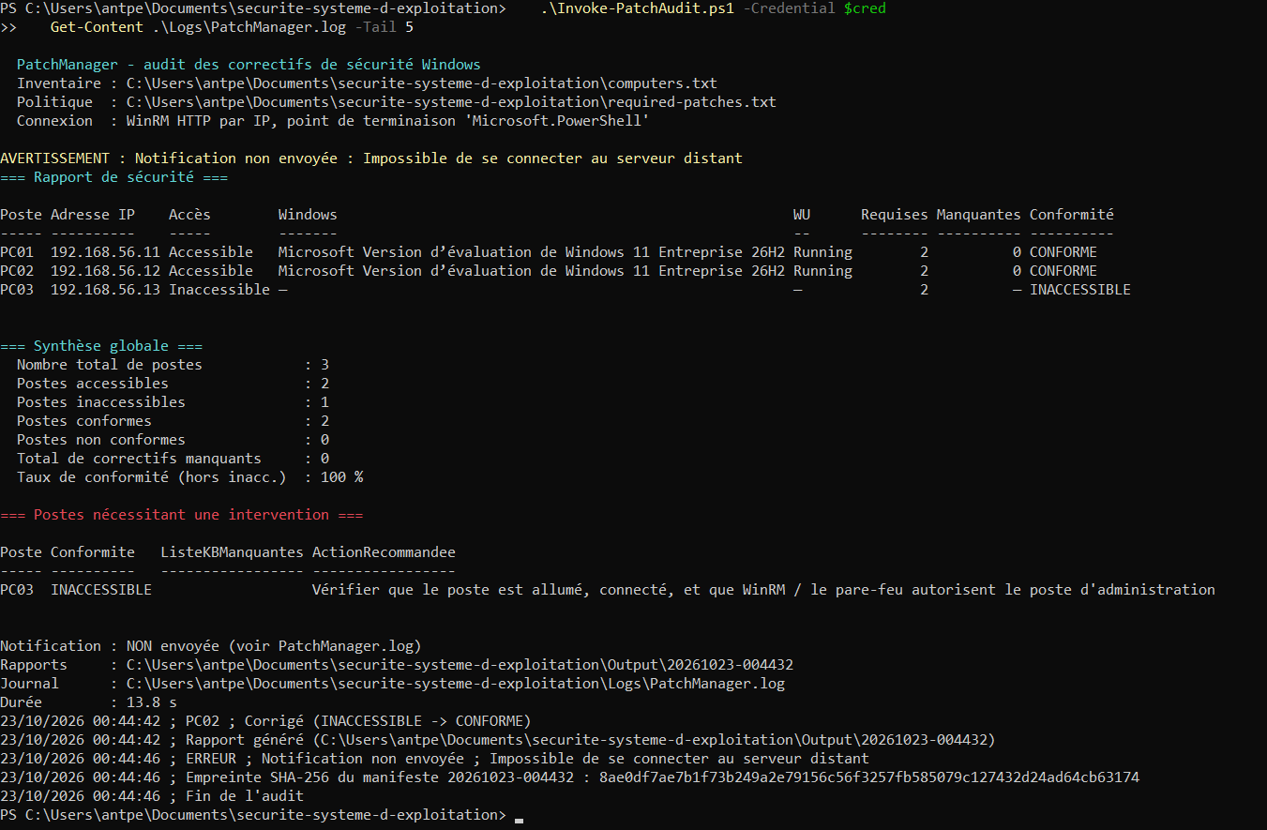
Test 10 — Serveur SMTP arrêté : notification non envoyée, erreur journalisée
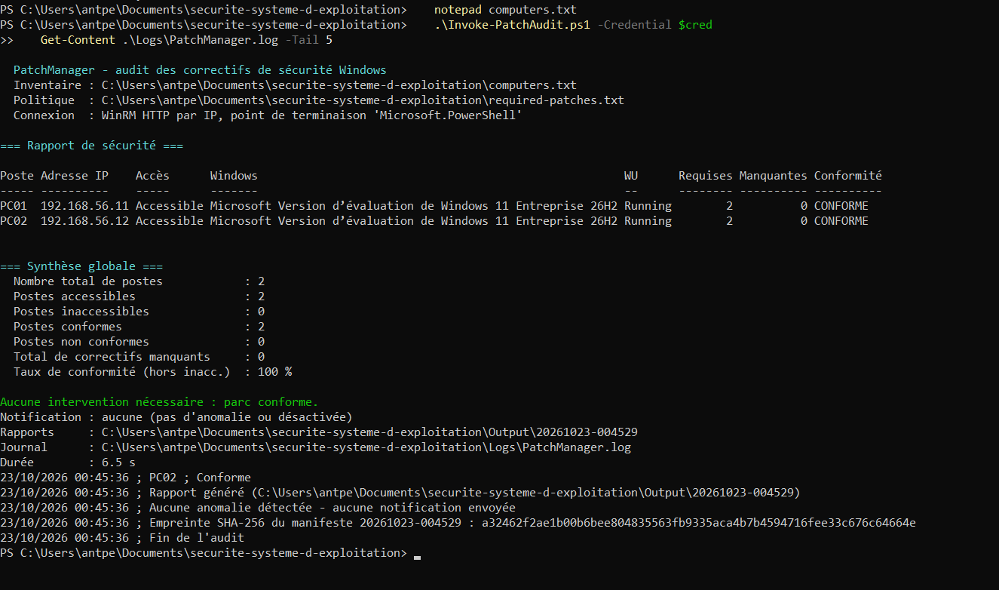
Test 9 — Parc entièrement conforme : aucune notification
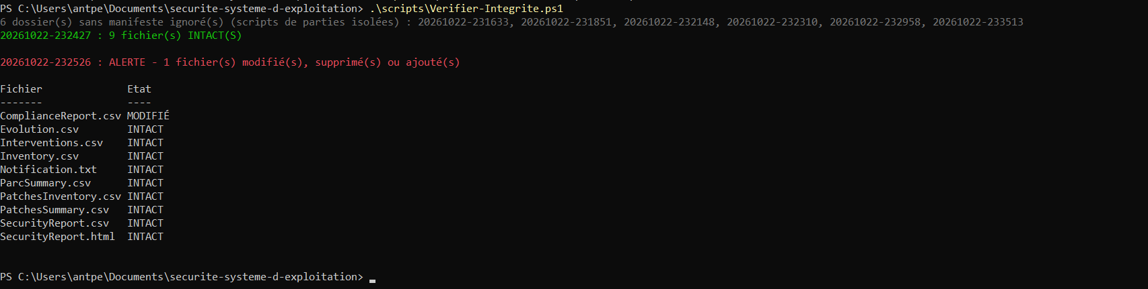
Test 13 — Rapport falsifié détecté par Verifier-Integrite.ps1

8.5 Problèmes rencontrés sur le laboratoire et corrections
Le passage du code, validé en intégration continue sur Windows Server, à un vrai parc Windows 11 a révélé plusieurs problèmes, tous corrigés et publiés dans le dépôt :
# | Problème observé | Cause | Correction
1 | Partie3-Correctifs.ps1 s’arrêtait sur la liste locale (« La chaîne n’a pas été reconnue en tant que DateTime valide ») | Un correctif du poste d’administration avait une date InstalledOn mal formée ; la propriété lève une exception lors du tri | Conversion protégée de la date avant le tri ; date illisible affichée « — »
2 | Partie8-AuditRemoting.ps1 s’arrêtait à l’export (« Les types des arguments ne correspondent pas ») | Particularité de PowerShell : @() appliqué à une List[object] créée par New-Object | Liste créée avec ::new() et convertie avec .ToArray() ; Export-PMCsv accepte toute collection
3 | La session JEA ne démarrait pas (« l’exécution de scripts est désactivée sur ce système ») | Sur Windows 11, la stratégie d’exécution par défaut est Restricted : le module .psm1 du point de terminaison ne peut pas être chargé (Windows Server, utilisé en CI, est en RemoteSigned) | Install-PatchAuditJEA.ps1 passe la machine en RemoteSigned (scripts locaux autorisés, scripts téléchargés signés)
4 | Verifier-Integrite.ps1 échouait (« Manifeste absent ») | Il vérifiait le dossier le plus récent, produit par un script de partie isolée, sans manifeste | Vérification de tous les audits complets ; dossiers sans manifeste signalés
5 | Remédiation : erreur Windows Update 0x80240438 puis aucune mise à jour trouvée | Mises à jour suspendues sur PC02 (pour simuler un poste non à jour) et DNS du NAT VirtualBox muet | DNS publics sur la carte NAT, reprise des mises à jour ; codes d’erreur Windows Update traduits en cause probable et liste des mises à jour réellement proposées affichée
6 | Rapport HTML : « Stable » affiché en vert malgré une régression | Le taux exclut les postes inaccessibles : un poste devenu injoignable ne change pas le taux | Encart en rouge dès qu’une régression existe ; cause (« Motif ») affichée dans la console
7 | Le lendemain, les VM restaient sur un écran noir au démarrage | Une mise à jour de l’hôte avait activé la « Plateforme de l’hyperviseur Windows » et la « Plateforme d’ordinateur virtuel » : VT-x n’est plus disponible pour VirtualBox, qui bascule sur l’API Hyper-V (journal VBox.log : « VT-x is not available », « Snail execution mode ») | Désactivation de ces deux fonctionnalités et de l’intégrité de la mémoire, bcdedit /set hypervisorlaunchtype off, redémarrage
8 | VM injoignables par WinRM après la recréation de la carte « réseau privé hôte » | Windows, dans chaque VM, a identifié un nouveau réseau et l’a classé Public ; la règle WinRM n’est ouverte que pour les profils Domaine et Privé | Initialize-ManagedNode.ps1 relancé (idempotent) : profil Privé, règles de pare-feu restaurées
9 | Après désinstallation de KB5127648 sur PC02 (via Paramètres), le poste restait déclaré CONFORME alors que Windows Update proposait à nouveau ce correctif | Une désinstallation faite hors de l’agent Windows Update n’est pas inscrite dans son historique : le KB y apparaissait toujours « installé avec succès » | Le collecteur interroge aussi l’agent Windows Update hors ligne (mises à jour applicables non installées) : un KB à nouveau applicable n’est plus compté comme installé (test Pester ajouté)
Ces corrections illustrent l’intérêt de tester sur l’environnement cible : chaque cas est désormais traité explicitement par le code plutôt que par une manipulation manuelle.

9. Résultats obtenus
Synthèse obtenue sur le laboratoire (section 3), avant et après la remédiation du bonus :
Indicateur | Audit initial (22/10/2026) | Après remédiation (23/10/2026)
Nombre total de postes | 3 | 3
Postes accessibles | 2 | 2
Postes inaccessibles | 1 (PC03) | 1 (PC03)
Postes conformes | 1 (PC01) | 2 (PC01, PC02)
Postes non conformes | 1 (PC02) | 0
Correctifs manquants | 1 (KB5127648 sur PC02) | 0
Taux de conformité | 50 % | 100 %
Politique appliquée : KB5127648 (correctif de sécurité cumulatif d’octobre 2026, build 26300.9711) et KB5121794 (mise à jour commune aux deux postes).
La durée d’un audit complet du laboratoire est d’environ 11 à 14 secondes (11,2 s mesurées après la remédiation), dont au plus 2 s pour le poste éteint grâce au test préalable du port WinRM. Sans PC03, l’audit dure 6,5 s.
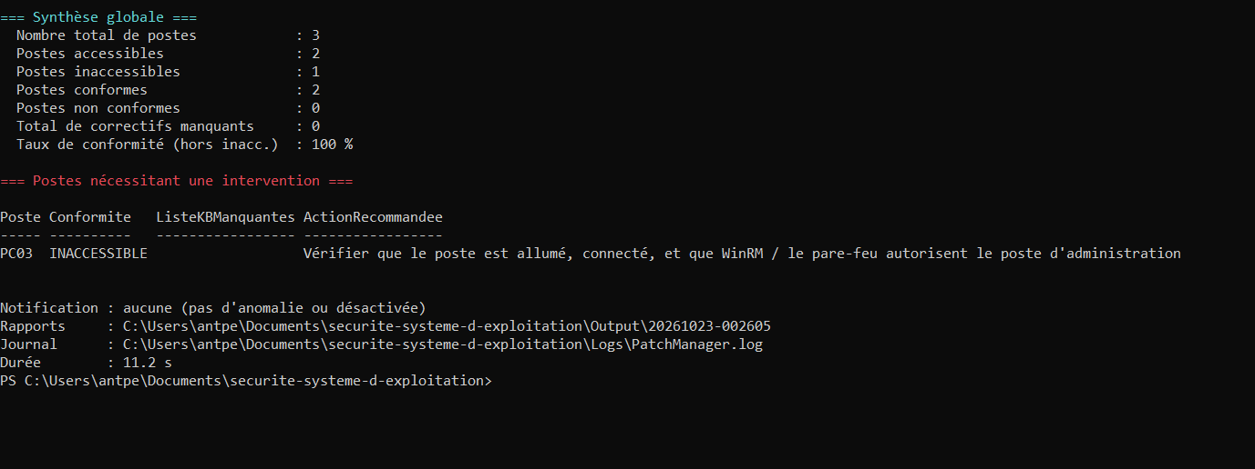
Synthèse console après remédiation : 100 % de conformité

10. Limites et améliorations possibles
- Remédiation simplifiée : le bonus installe les correctifs poste par poste. En production, on ajouterait des fenêtres de maintenance, un déploiement progressif (d’abord un groupe pilote) et un rôle JEA dédié à la remédiation.
- Correctifs cumulatifs : une politique fondée sur des numéros de KB doit suivre le remplacement des correctifs. Une variante plus robuste comparerait le numéro de build et sa révision (UBR, déjà collecté) à une version minimale.
- Identifiants : en production, gMSA ou coffre-fort de secrets plutôt que DPAPI local.
- Notification : migration vers Microsoft Graph, un SIEM ou un outil de gestion des tickets.
- Échelle : au-delà de quelques centaines de postes, utiliser un inventaire issu d’Active Directory et des outils dédiés (MECM, Intune).

11. Conclusion
Le projet fournit une chaîne complète et automatisée de Patch Management : inventaire, collecte à distance robuste et parallèle, contrôle de conformité, rapport CSV/HTML, journal et notification conditionnelle. La sécurité a été intégrée à chaque niveau, en appliquant les principes vus en cours : minimisation (pare-feu limité au poste d’administration, TrustedHosts restreint), moindre privilège (compte non administrateur et JEA limité à une fonction en lecture seule), défense en profondeur (chiffrement, authentification, ACL, intégrité SHA-256, journalisation PowerShell) et veille et maintenance (politique révisable, audit planifiable, code de sortie exploitable par la supervision). En bonus, la boucle est fermée par la remédiation des postes non conformes et par le suivi de la conformité dans le temps. La qualité est vérifiée en continu par 50 tests automatisés et par un audit réel exécuté sous Windows à chaque modification du code.

Annexe — Commandes principales
.\Invoke-PatchAudit.ps1 -Credential (Get-Credential) -OpenReport # audit complet
.\scripts\Partie1-TestParc.ps1 # disponibilité
.\scripts\Partie2-Inventaire.ps1 -Credential $cred # inventaire
.\scripts\Partie3-Correctifs.ps1 -Credential $cred # correctifs
.\scripts\Partie4-Conformite.ps1 -Credential $cred # conformité
.\scripts\Rechercher-KB.ps1 -KB KB5034441 -Credential $cred # recherche d'un KB
.\scripts\Partie8-AuditRemoting.ps1 -Credential $cred # audit de sécurité WinRM
.\scripts\Verifier-Integrite.ps1 # intégrité de tous les audits
.\scripts\Bonus-Remediation.ps1 -Credential $cred -AuditAfter # bonus : correction puis nouvel audit
Invoke-Pester -Path .\tests -Output Detailed # tests

